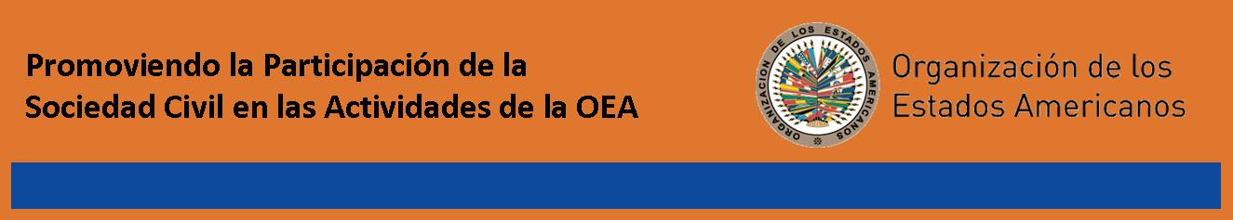

THIS MESSAGE IS AVAILABLE IN ENGLISH AND SPANISH / ESTE MENSAJE ESTÁ DISPONIBLE EN INGLÉS Y ESPAÑOL

Estimado(a) representante de la sociedad civil:

Me es grato informarle sobre la realización del Cuadragésimo Octavo Período Ordinario de Sesiones de la Comisión Interamericana para el Control del Abuso de Drogas (CICAD) del 6 al 8 de diciembre de 2010, en la sede de la OEA en Washington, D.C. Adjunto encontrará para su información el proyecto de calendario, temario y el boletín informativo.

Durante dicha Reunión se considerarán, entre otros temas, los informes nacionales de los Estados Miembros producidos por el Mecanismo de Evaluación Multilateral (MEM) para la Quinta Ronda de Evaluación.

De acuerdo con la resolución CP/RES. 759 (1217/99) “Directrices para la Participación de las Organizaciones de la Sociedad Civil en las Actividades de la OEA” las organizaciones de la sociedad civil inscritas en el Registro de la OEA que deseen participar deberán enviar una carta dirigida al Secretario General de la OEA José Miguel Insulza indicando su interés de participar y los nombres de sus representantes (máximo 2 por organización). Dicha comunicación deberá ser enviada al correo electrónico civilsociety@oas.org o al fax (202) 458-6319 a más tardar el viernes 3 de diciembre de 2010 a las 12:00pm. Nos permitimos informarle que debido a los recursos limitados de la OEA, no podremos brindar apoyo financiero para participar en esta reunión.

Para mayor información, favor visitar la página Web de la Sociedad Civil de la OEA o la página Web de la CICAD.

Cordialmente,

Irene Klinger
Directora
Departamento de Asuntos Internacionales
Secretaría de Relaciones Externas
Organización de los Estados Americanos

------------------------------

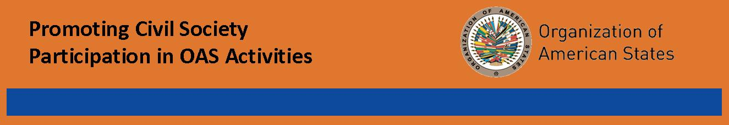

Dear civil society representative,

I would like to inform you that the Forty-Eight Regular Session of the Inter-American Drug Abuse Control Commission (CICAD) will take place on December 6-8, 2010 at OAS Headquarters in Washington, D.C. Please find attached the draft agenda, schedule and informative bulletin.

During this Meeting, the national reports on Member States produced by the Multilateral Evaluation Mechanism (MEM) for the Fifth Evaluation Round will be considered among other topics.

In accordance with resolution CP/RES. 759 (1217/99) "Guidelines for the Participation of Civil Society Organizations in OAS activities", civil society organizations registered in the OAS that wish to participate should send a letter to the OAS Secretary General Jose Miguel Insulza indicating their interest in participating and the names of their representatives (maximum 2 per organization). This communication should be sent by email to civilsociety@oas.org or fax (202) 458-6319 no later than Friday, December 3, 2010 at 12:00pm. We would like to inform you that due to limited resources at the OAS, we will not be able to provide financial support to participate in this meeting.

For more information, please visit the OAS Civil Society Website or the Website of the CICAD.

Sincerely,

Irene Klinger
Director
Department of International Affairs
Secretariat for External Relations
Organization of American States

